Отдел надзорной деятельности и профилактической работы Медвежьегорского и Пудожского районов
УНДиПР ГУ МЧС России по РК информирует!
Своевременно проводите техническое диагностирование отработавшего срок службы газового оборудования.
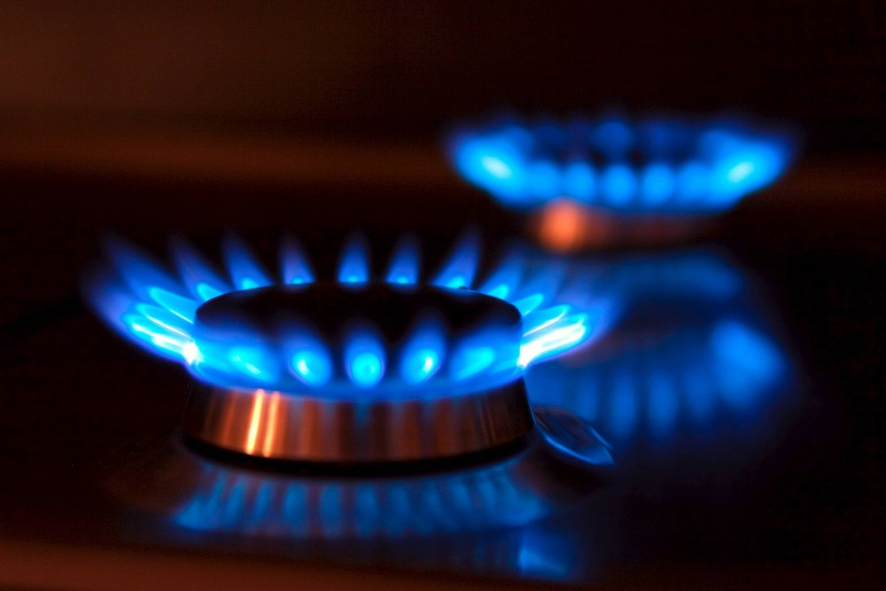
Эксплуатация отслужившего срок службы газового оборудования возможна, только в случае обязательного проведения технического диагностирования такого оборудования, которое требует дополнительных денежных затрат и не дает 100% гарантии, что по результатам диагностирования срок службы газового оборудования будет продлен. В связи с чем, целесообразно производить своевременную замену такого оборудования тем самым экономя свои деньги, поскольку техническое диагностирование замененного оборудования не проводится, а техническое обслуживание проводится ежегодно.
На территории Республики Карелия специализированной организацией, имеющей право на проведение технического диагностирования газового оборудования, является АО «Карелгаз», в состав которого входит комплекс аккредитованных производственных лабораторий. По результатам технического диагностирования решается вопрос о возможности дальнейшего использования газового оборудования либо о необходимости его замены. Однако собственник имеет право произвести замену газового оборудования отработавшего срок эксплуатации, без предварительного технического диагностирования.
АО «Карелгаз» напоминает, что газопроводы, проложенные от места присоединения к сети газораспределения до запорного крана (отключающего устройства), расположенного на ответвлениях к внутриквартирному газовому оборудованию, а также технические устройства на газопроводах, в том числе регулирующая и предохранительная арматура, являются общим имуществом собственников помещений. В соответствии с частью 1 статьи 39 Жилищного Кодекса РФ собственники помещений в многоквартирном доме несут бремя расходов на содержание общего имущества в многоквартирном доме. Таким образом, именно собственники обязаны проводить диагностирование или замену внутридомового газового оборудования, срок эксплуатации которого превышен.

